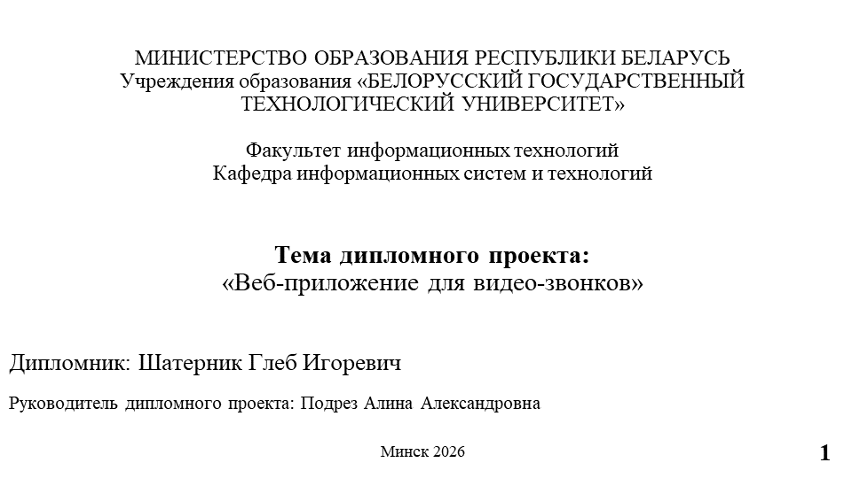 | Здравствуйте, уважаемые председатель и члены государственной экзаменационной комиссии! Я хочу представить вам дипломный проект по теме «Веб-приложение для видео-звонков». Разработанное приложение получило название «Lume» и предназначено для организации личного и группового общения пользователей.  В рамках проекта была реализована платформа, объединяющая обмен сообщениями, систему друзей, личные и групповые чаты, голосовые и видеозвонки, персонализацию профиля, работу с файлами, модерацию и администрирование.
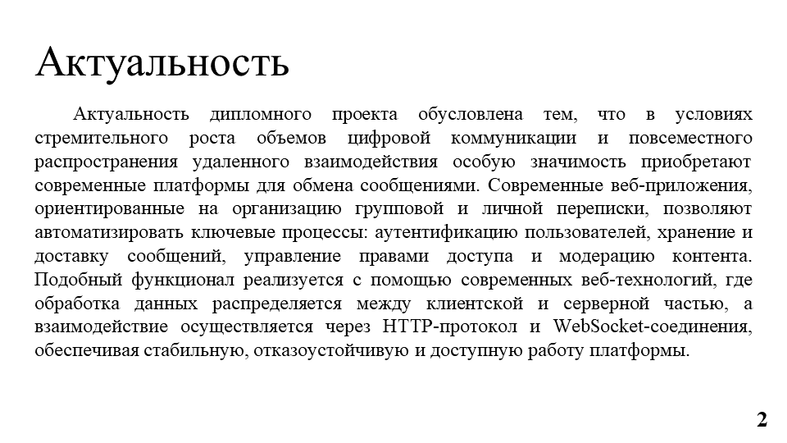 | Актуальность темы обусловлена тем, что цифровая коммуникация стала одной из основных форм взаимодействия между людьми. Пользователям необходимы не только видеозвонки, но и постоянная история переписки, быстрый обмен файлами, роли, жалобы, управление участниками и защита данных.  Современные веб-приложения позволяют объединить эти возможности в единой системе. Поэтому разработка собственной платформы для видеозвонков и обмена сообщениями является практически значимой задачей, особенно с учетом роста удаленного общения и потребности в управляемой среде коммуникации.
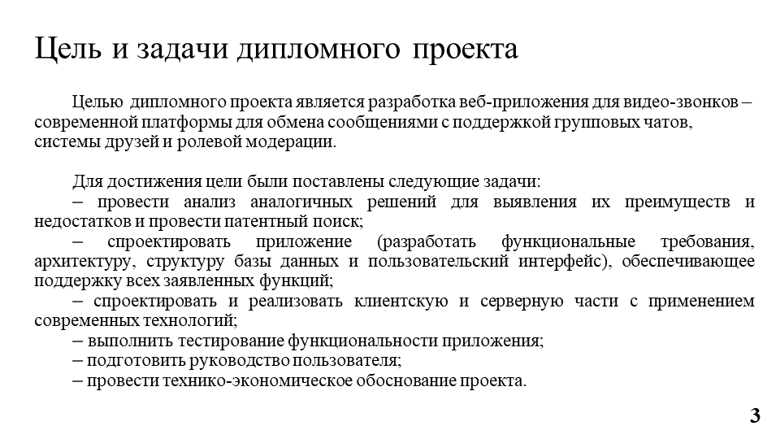 | Целью дипломного проекта является разработка веб-приложения для видеозвонков, представляющего собой современную платформу для обмена сообщениями с поддержкой групповых чатов, системы друзей и ролевой модерации.  Для достижения цели были поставлены задачи: провести анализ аналогов, спроектировать архитектуру и базу данных, реализовать клиентскую и серверную части, обеспечить работу сообщений и звонков в реальном времени, выполнить тестирование, подготовить руководство пользователя и провести технико-экономическое обоснование проекта.
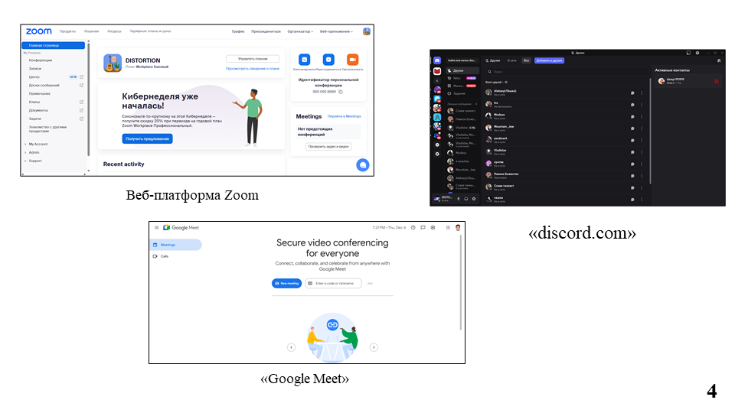 | В ходе анализа были рассмотрены популярные аналоги: Zoom, Discord и Google Meet. Zoom обеспечивает высокое качество видеоконференций, но в большей степени ориентирован на временные встречи и не решает задачу постоянного общения с историей чатов.  Discord удобен для сообществ и голосовых каналов, однако не предоставляет гибкой ролевой модели на уровне отдельных бесед и не закрывает часть сценариев структурированной модерации. Google Meet доступен прямо из браузера, но тесно связан с экосистемой Google и не является полноценным мессенджером.  На основе анализа была сформулирована концепция Lume как комплексной платформы, объединяющей переписку, звонки, социальные связи и административный контроль.
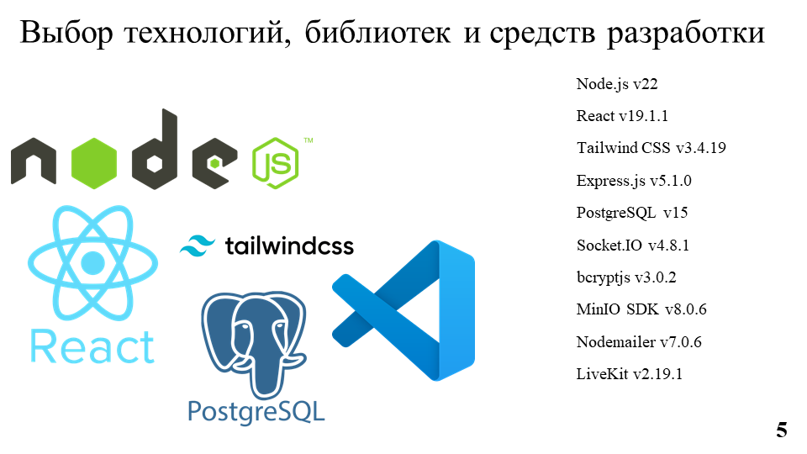 | Для реализации приложения был выбран современный стек технологий. Серверная часть построена на Node.js и Express.js, что позволяет эффективно обрабатывать большое количество одновременных подключений и событий реального времени.  Клиентская часть разработана на React с использованием TypeScript и Tailwind CSS. Для хранения структурированных данных используется PostgreSQL, для обмена событиями в реальном времени применяется Socket.IO, для хранения медиафайлов используется S3-совместимое хранилище MinIO, а для видеозвонков применяются WebRTC и LiveKit.
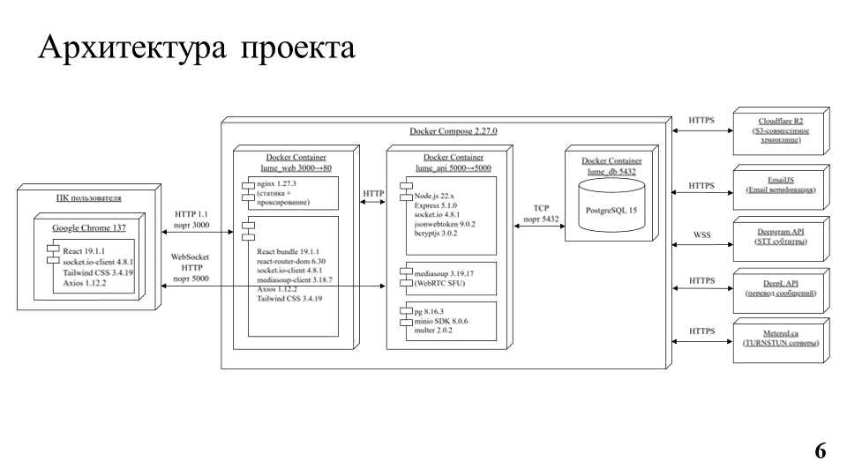 | На слайде представлена архитектура проекта. Приложение разделено на клиентскую часть, серверную часть, базу данных и внешние сервисы. Клиент взаимодействует с сервером через REST API и WebSocket-соединение.  REST-запросы используются для регистрации, авторизации, получения данных и выполнения обычных операций. Socket.IO применяется для мгновенной доставки сообщений, обновления статусов пользователей, сигналинга звонков и событий групповых комнат. Такой подход позволяет обеспечить отзывчивость интерфейса и работу функций в режиме реального времени.
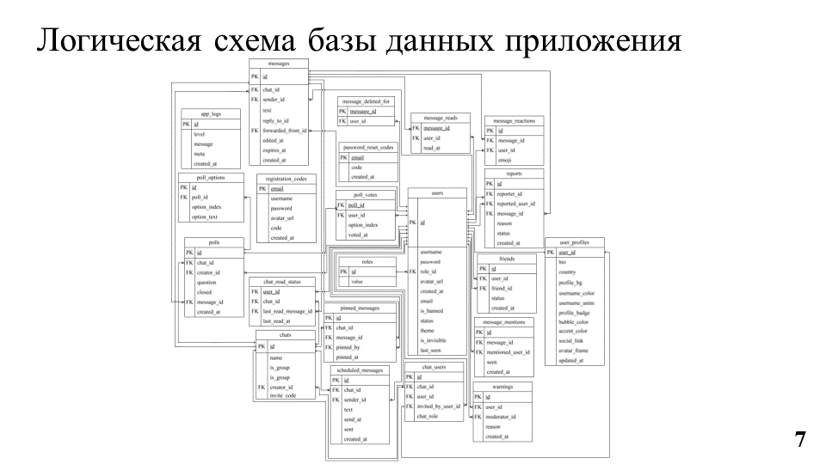 | Для хранения данных была спроектирована логическая схема базы данных PostgreSQL. В ней предусмотрены таблицы пользователей, ролей, профилей, чатов, участников чатов, сообщений, реакций, упоминаний, прочтений, друзей, жалоб, предупреждений, опросов и системных журналов.  Такая структура позволяет хранить историю переписки, поддерживать личные и групповые чаты, разграничивать права доступа, фиксировать действия модераторов и администраторов, а также обеспечивать целостность данных за счет внешних ключей и нормализации.
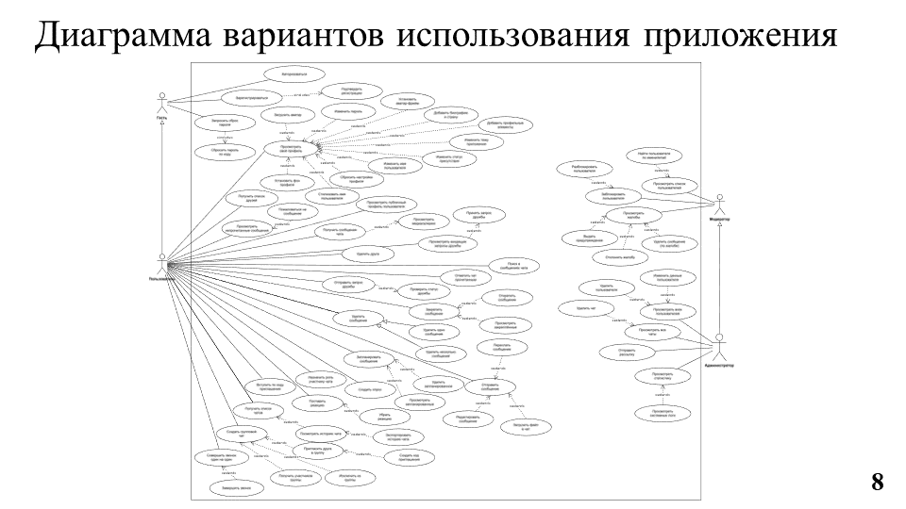 | Диаграмма вариантов использования показывает основные сценарии работы системы. Гость может зарегистрироваться, подтвердить почту, авторизоваться и восстановить пароль. Обычный пользователь может вести переписку, добавлять друзей, создавать чаты, отправлять файлы, участвовать в голосовых и видеозвонках, изменять профиль и подавать жалобы.  Модератор обрабатывает жалобы, выдает предупреждения и контролирует нарушения. Администратор управляет пользователями, ролями, чатами, системной рассылкой и журналами событий. Такое разделение ролей делает приложение управляемым и безопасным.
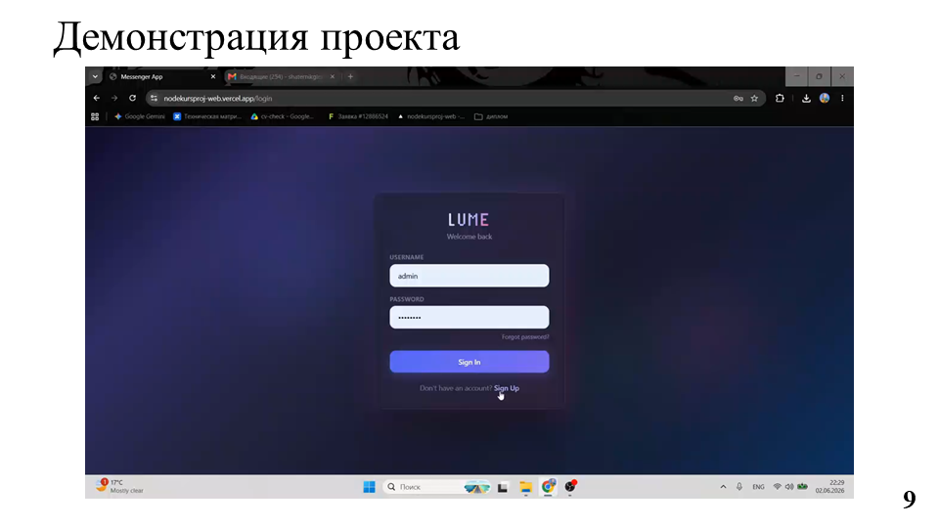 | На данном слайде предусмотрена демонстрация проекта. В ходе демонстрации можно показать вход в систему, настройку профиля, добавление пользователя в друзья, личную переписку, создание группового чата, отправку сообщений, файлов, реакций и опросов.  Отдельно можно продемонстрировать голосовой и видеозвонок, включая групповой звонок, работу субтитров, а также панели администратора и модератора. Это показывает, что приложение является не только интерфейсным макетом, а полноценной системой с реализованной бизнес-логикой.
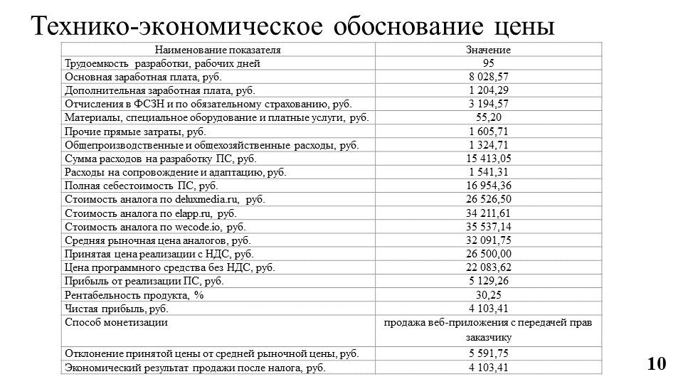 | В рамках технико-экономического обоснования была рассчитана трудоемкость разработки, которая составила 95 рабочих дней. Сумма расходов на разработку программного средства составила 15 413,05 рубля, а полная себестоимость с учетом сопровождения и адаптации — 16 954,36 рубля.  Принятая цена реализации с НДС составляет 26 500 рублей. При этом прибыль от реализации программного средства равна 5 129,26 рубля, чистая прибыль — 4 103,41 рубля, а рентабельность продукта составляет 30,25 процента. Полученные показатели подтверждают экономическую целесообразность разработки.
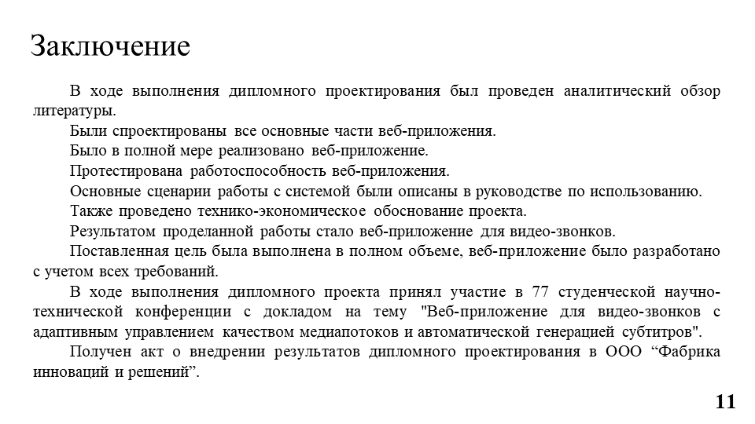 | В результате выполнения дипломного проекта был проведен аналитический обзор предметной области, спроектированы основные части веб-приложения, разработана клиентская и серверная логика, реализована база данных, а также выполнена проверка работоспособности системы.  Было проведено 41 функциональное тестирование. Проверялись регистрация и авторизация, доставка сообщений, реакции, управление чатами, роли, работа модератора и администратора, голосовые и видеозвонки. Основные сценарии работы приложения подтвердили корректность реализации.  Также в ходе выполнения проекта был подготовлен доклад для студенческой научно-технической конференции и получен акт о внедрении результатов дипломного проектирования в ООО «Фабрика инноваций и решений».
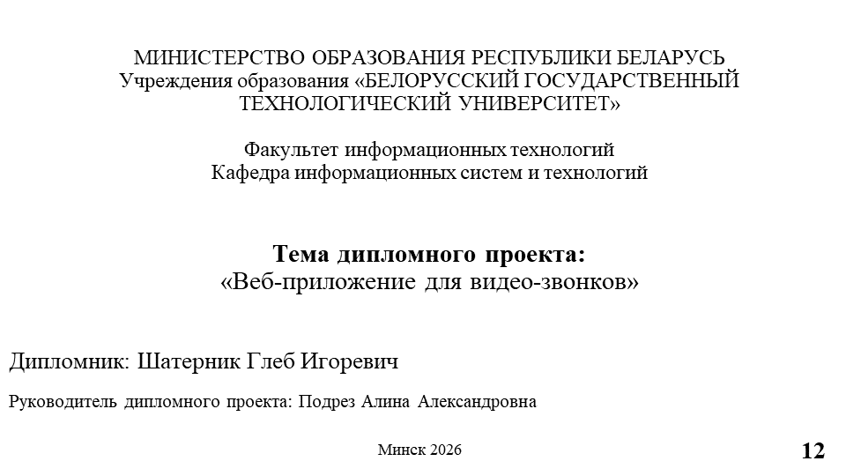 | Таким образом, поставленная цель была достигнута: разработано веб-приложение для видеозвонков и обмена сообщениями, которое поддерживает основные функции современной коммуникационной платформы.  Приложение может использоваться как основа для дальнейшего развития: расширения групповых звонков, улучшения модерации, добавления новых интеграций и масштабирования инфраструктуры. Спасибо за внимание!

